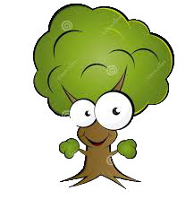
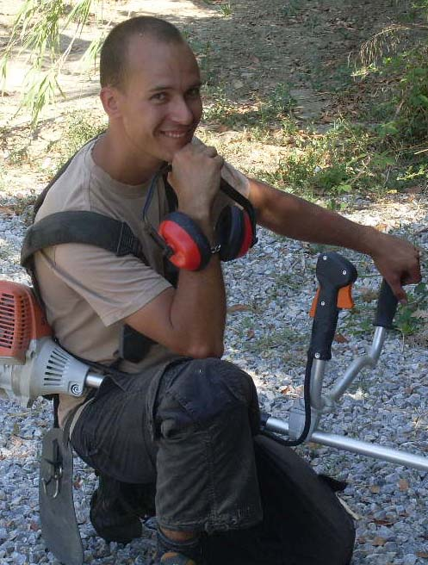
Jardinage

- Entretien général du jardin
- Tonte de gazon, désherbage
- Taille d’arbres et de haies
- Ramassage des feuilles d’automne
- Petites créations

JARDINIER PAYSAGISTE
Diplômé

Milhaud
Giamarchi Olivier: 06 89 20 94 62

